## Unidad 5. Administración de Windows

Actividades de Permisos

1. **Realiza Paso a paso las siguientes acciones para comprobar la herencia:**
   1. Crea 4 usuarios con nombre MELINDA, BELINDA, ROSALINDA y DESIDERIA.

Para crear usuarios, pulsaremos la combinación te teclas “Windows + r” y pondremos el comando “compmgmt.msc”.

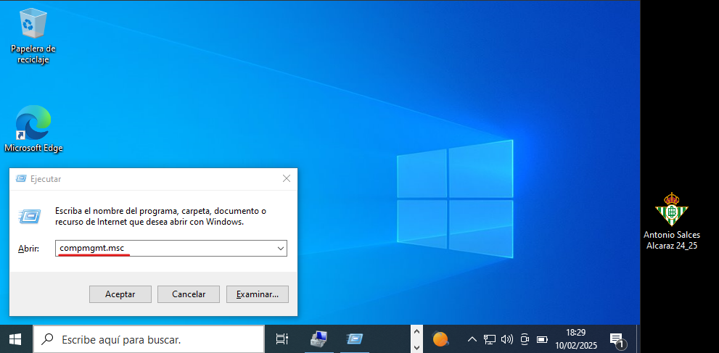

Cuando se abra el programa “Administración de equipos”, nos iremos a la ruta “Herramientas del sistema > Usuarios y grupos locales > Usuarios” en el panel izquierdo.

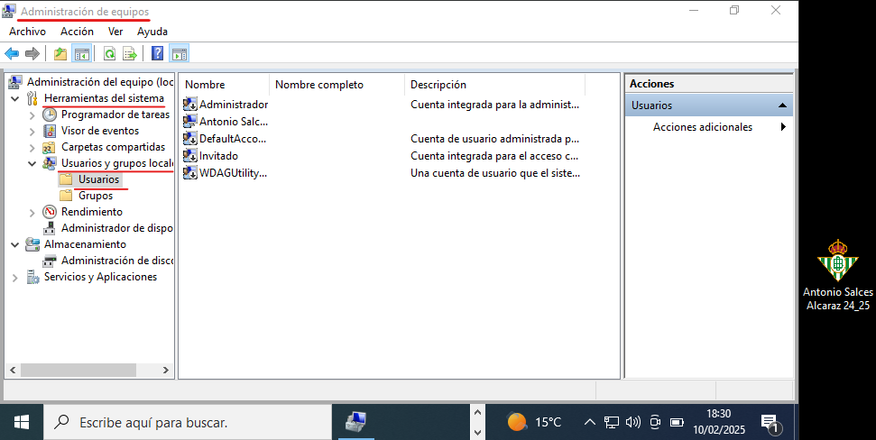

Haremos click derecho sobre alguna parte de la pantalla del centro del programa, y seleccionaremos “Usuario nuevo”, entonces rellenaremos con los datos de los usuarios y haremos click en “Crear”.

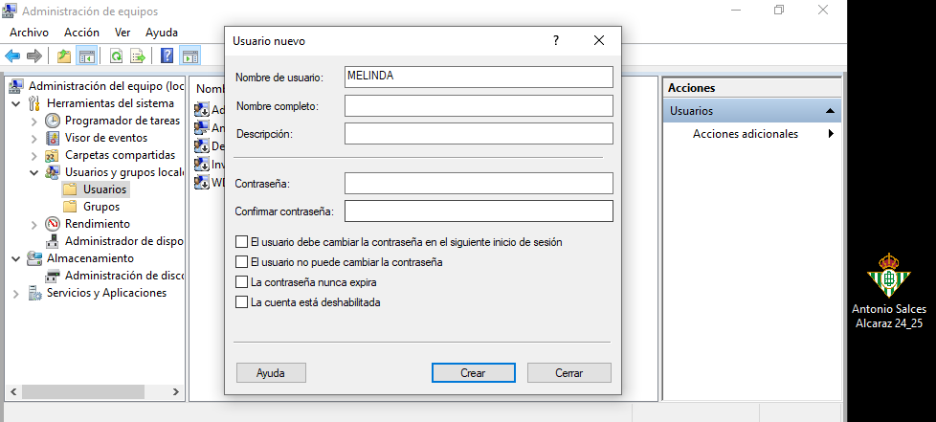

En esta imagen se pueden ver todos los usuarios creados.

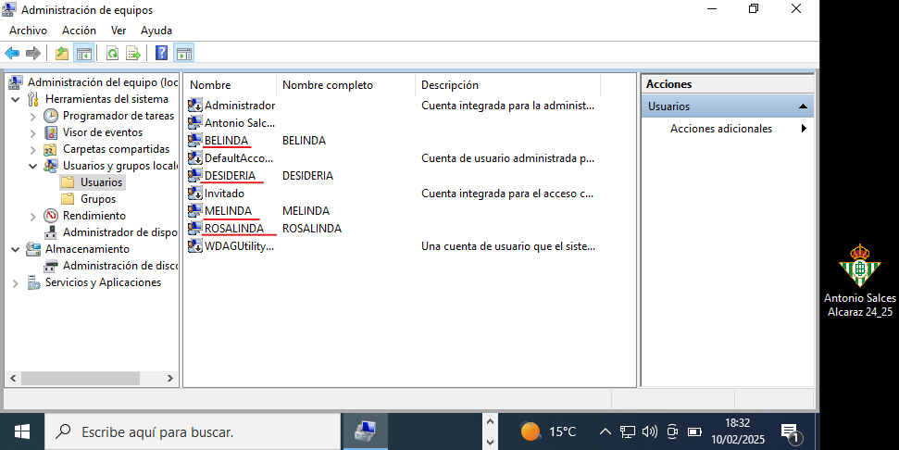

* 1. Introducid los 4 usuarios anteriores en el grupo PROGRAMADORES, que también tendréis que crear.

Nos iremos a la ruta “***Administrador del equipo > Usuarios y grupos locales > Grupos***”, haremos click derecho sobre el panel y seleccionaremos “***Grupo nuevo…*”.**

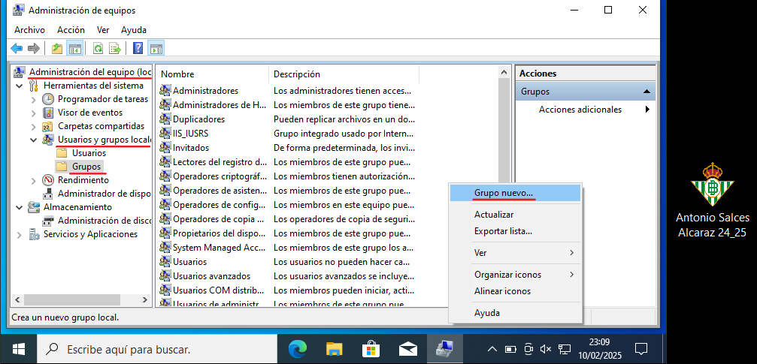

Entonces introduciremos el nombre del grupo y pulsaremos sobre “***Crear***”.

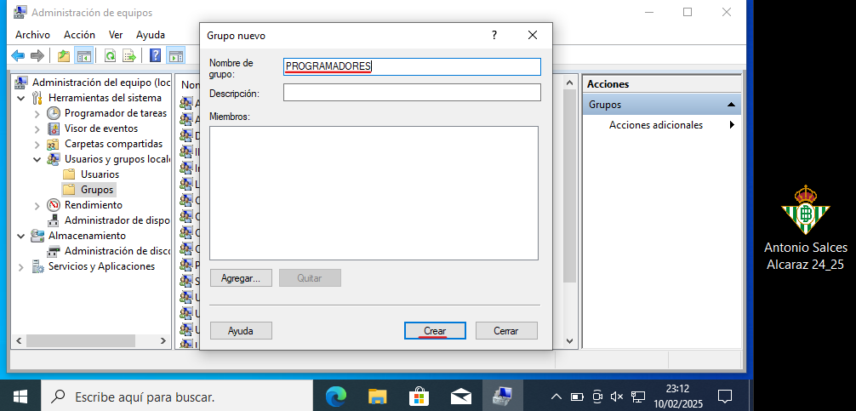

Haremos click derecho sobre el nuevo grupo creado, entonces pulsaremos sobre “***Agregar grupo…***”.

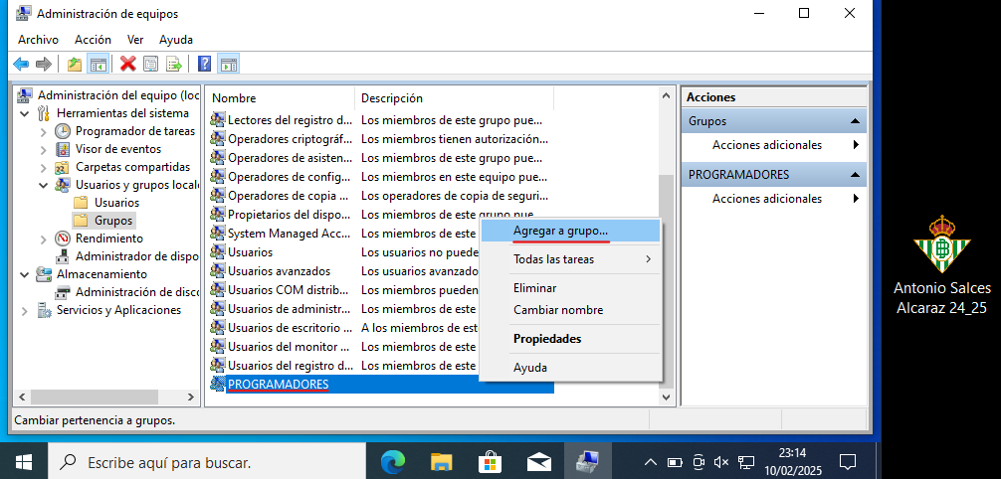

Ahora pulsaremos sobre “***Agregar***”.

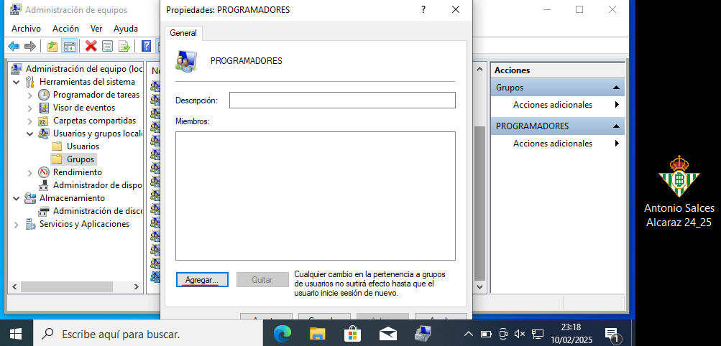

Seleccionaremos “***Opciones avanzadas***”

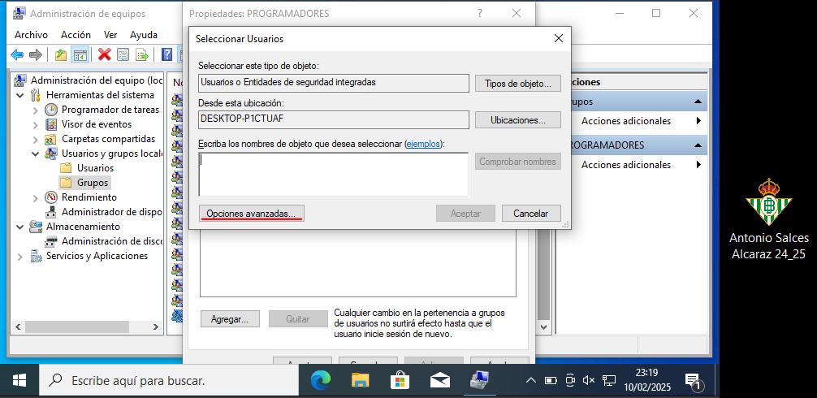

Ahora clickaremos sobre “***Buscar ahora***”.

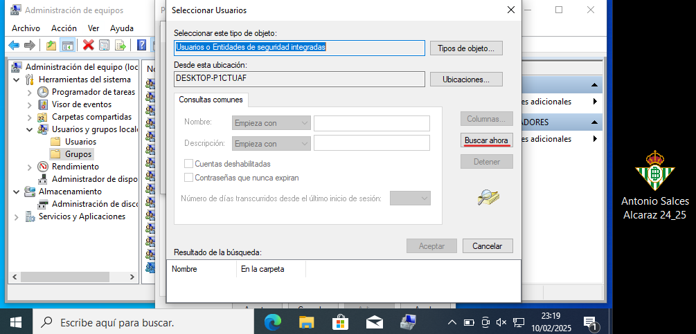

Y en este pequeño cuadro de abajo, buscaremos y seleccionaremos todos los nombres de los nuevos usuarios.

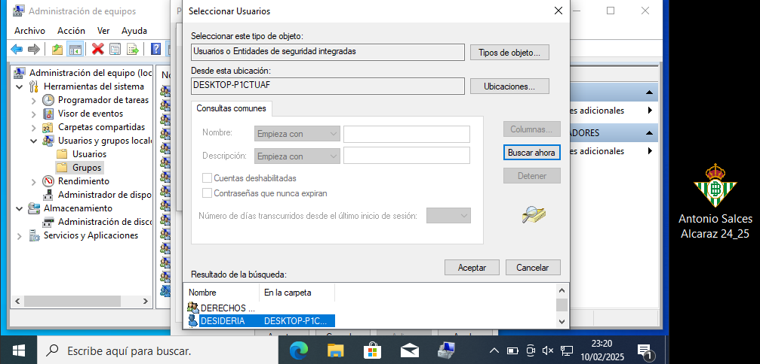

Cuando los hayamos añadido todos, se debe ver de esta forma. Entonces pulsaremos sobre “***Aceptar***”.

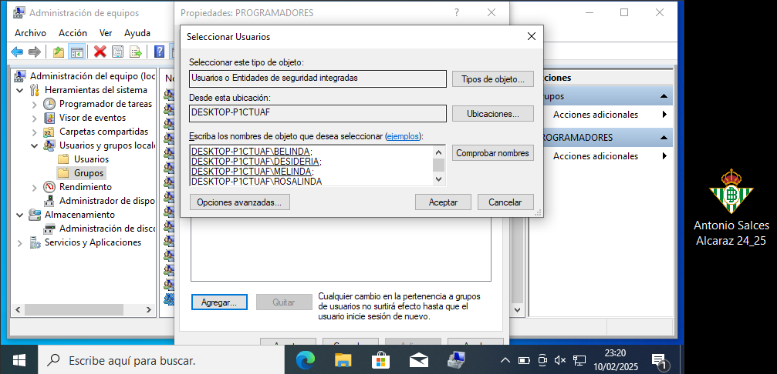

Si lo hemos hecho todo bien, veremos aquí a los nuevos usuarios. Para acabar, pulsaremos “***Aceptar***”.

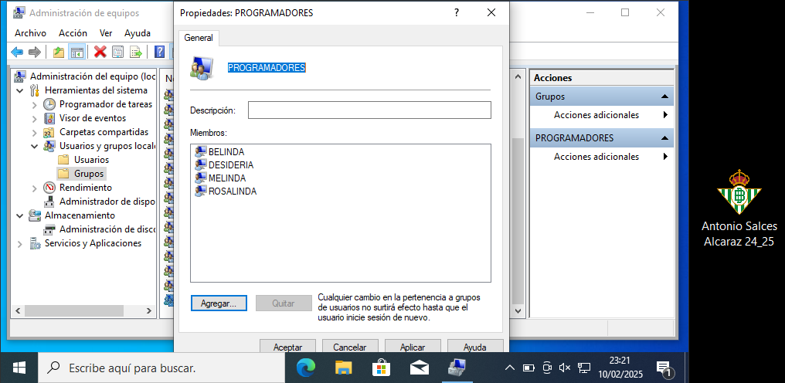

* 1. Crea una carpeta en la raíz de vuestro volumen de datos con nombre LENGUAJES, y dentro de ella crea una carpeta con nombre JAVA. Modifica el ACL de LENGUAJES para que sólo puedan leer y escribir en dicha carpeta los miembros del grupo PROGRAMADORES. Quita el grupo Administradores, Usuarios, etc. Deja los que aparecen en mayúsculas (creator owner y system) para que no tengamos problemas con la carpeta.

Crearemos la carpeta “***LENGUAJES\JAVA***” dentro de la carpeta raíz del volumen.

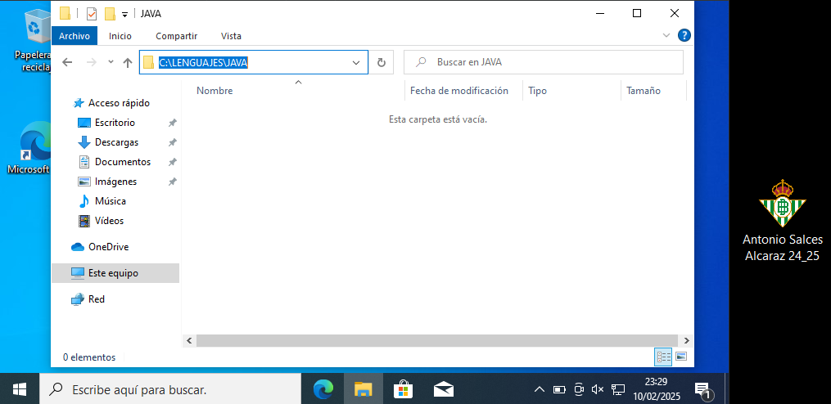

Ahora iremos a las propiedades de “***LENGUAJES***”.

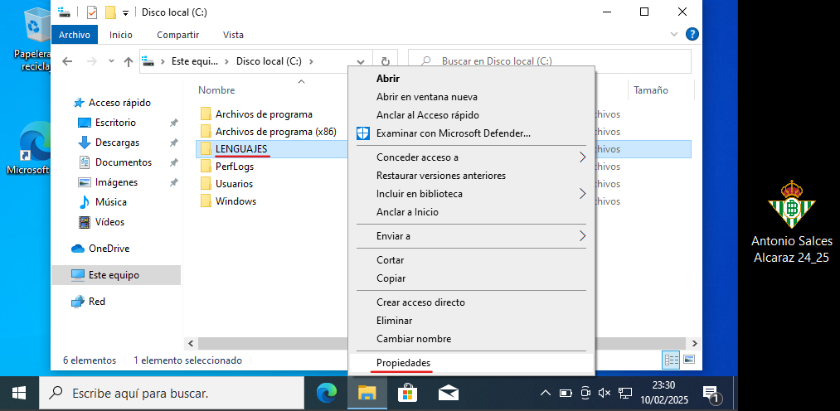

Nos iremos a la pestaña “***Seguridad***” y haremos click sobre “***Opciones avanzadas***”.

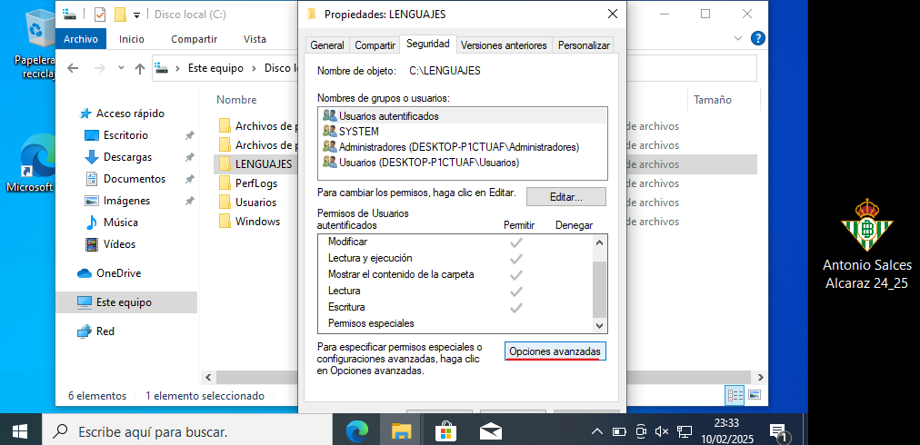

Clickamos sobre “***Deshabilitar herencia***” y seleccionaremos la opción que dice “***Convertir los permisos heredados en permisos explícitos de este objeto***”. Esto hará que conserve los permisos, pero serán permisos propios de la carpeta, y no heredados.

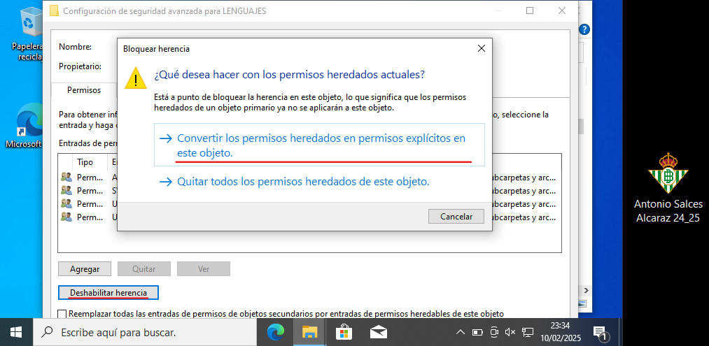

Ahora volveremos a la pestaña “***Seguridad***” y pulsaremos en “***Editar…***”.

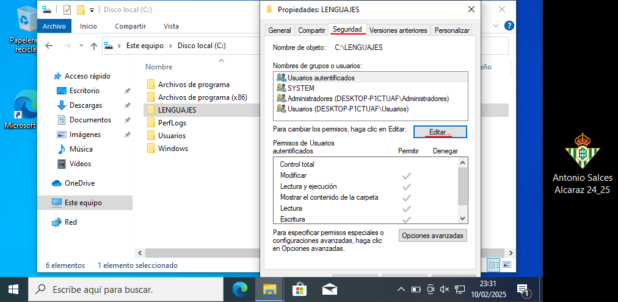

Quitaremos todos los permisos, exceptuando los grupos del sistema (en mayúscula). Entonces, haremos click en “***Agregar…***”.

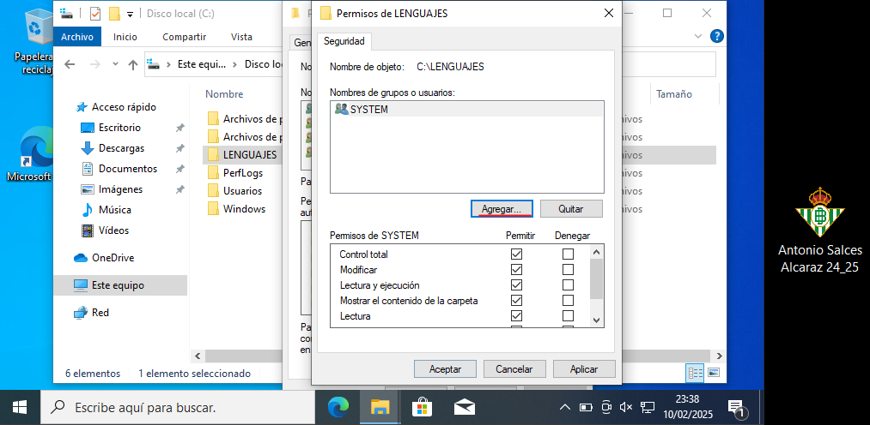

Haremos click sobre “***Propiedades avanzadas***”.

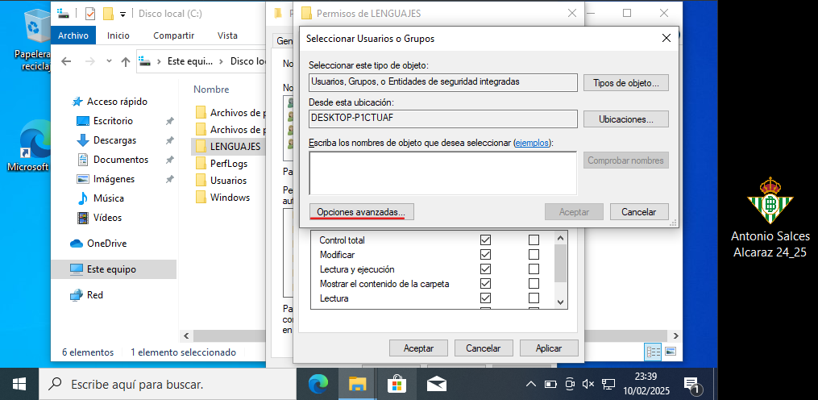

Ahora pulsaremos sobre “***Buscar ahora***”, y buscaremos y seleccionaremos el grupo “***PROGRAMADORES***”.

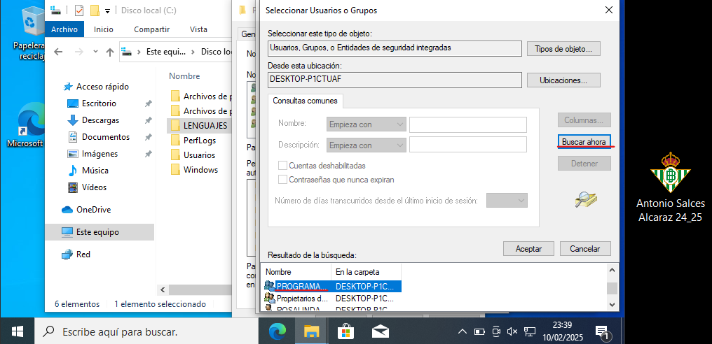

Se verá así si el grupo se ha añadido correctamente.

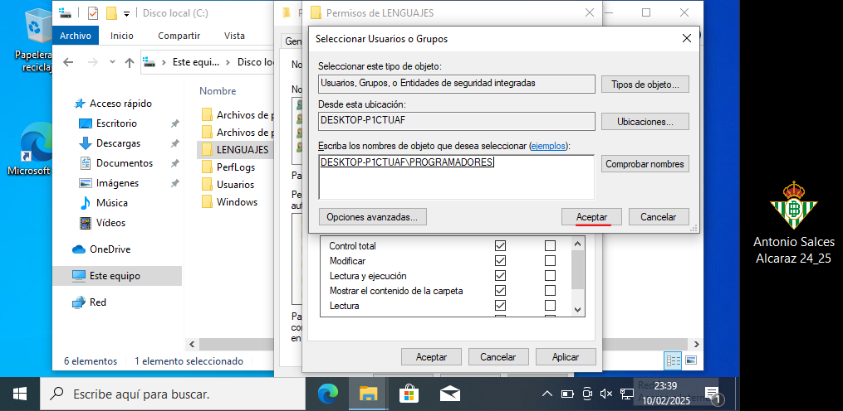

Cuando veamos el grupo en esta ventana, si lo hemos hecho todo bien, haremos click en “***Aceptar***”.

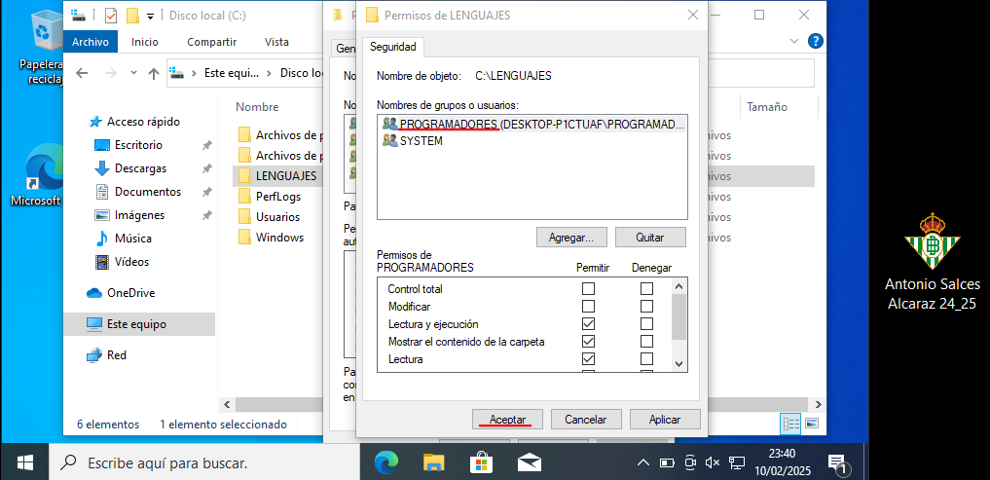

* 1. Comprueba abriendo sesión con los usuarios nuevos que efectivamente ellos pueden entrar y escribir en la carpeta LENGUAJES y los demás usuarios del sistema no. (Podéis hacerlo bien cerrando y abriendo sesión o con Runas, lo que resulte más cómodo).

Como podemos comprobar, con una cuenta no incluida en el grupo “***PROGRAMADORES***”, no tenemos acceso a la carpeta.

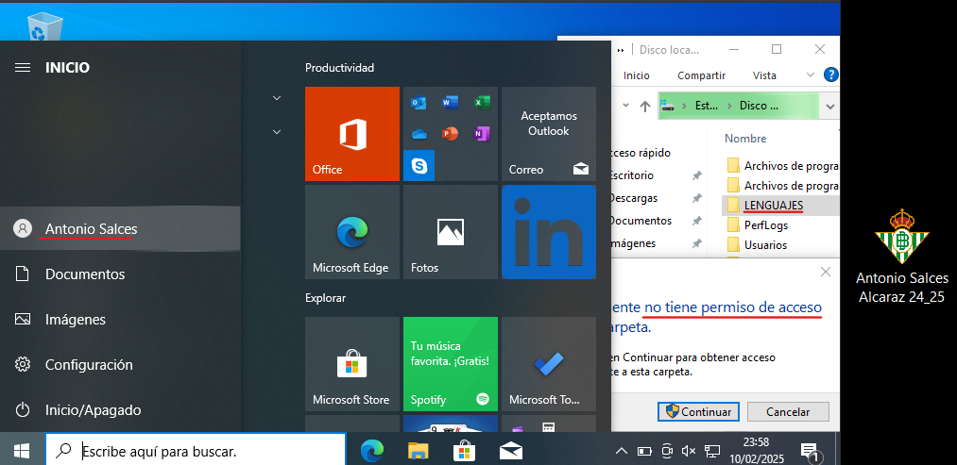

Como podemos comprobar, con una de las cuentas que hemos incluido en el grupo “***PROGRAMADORES***”, estas pueden entrar a la carpeta “***C:\LENGUAJES\JAVA***”.

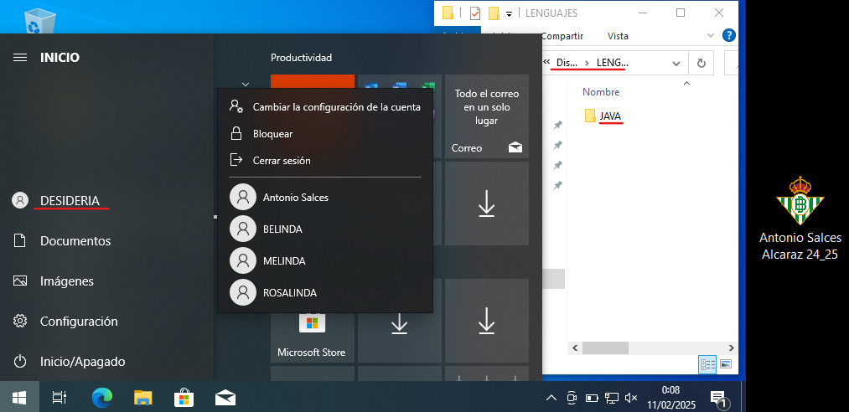

* 1. Comprueba ahora el ACL de la carpeta JAVA. Si cuando tocasteis los permisos de LENGUAJES marcasteis la opción de “Reemplazar todos los permisos de objetos secundarios por permisos heredables de este objeto” la carpeta JAVA habrá heredado todos los permisos de la carpeta LENGUAJES.

Como podemos ver en las propiedades de la carpeta “***JAVA***”, en la pestaña “***Seguridad***”, esta ha heredado los permisos de la carpeta padre.

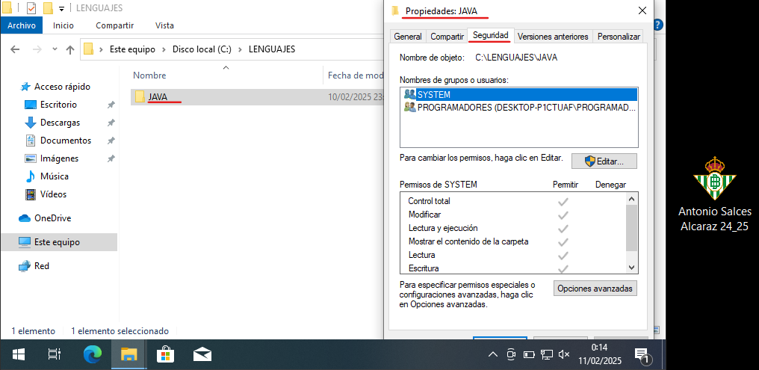

1. **Realiza Paso a paso las siguientes acciones para comprobar el cambio de propietario:**
   1. Crea un usuario EGOISTA.

En este punto, enseñaré una nueva forma de crear usuarios para tener un manual más completo. Nos iremos a la configuración de Windows y buscaremos “***Cuentas***”.

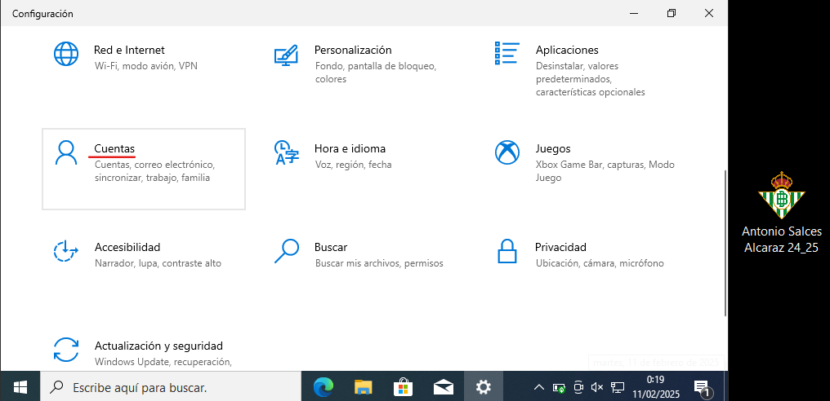

Nos iremos a “***Familia y otros usuarios***”, y clickaremos sobre “***Agregar otra persona a este equipo***”.

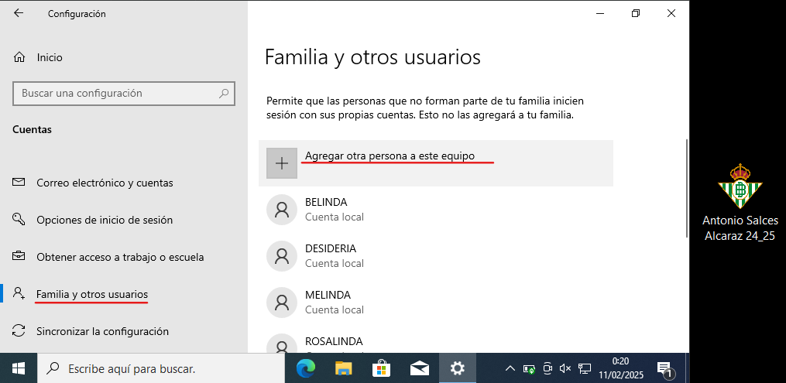

En esta ventana, pulsaremos sobre “***No tengo los datos de sesión de esta persona***”.

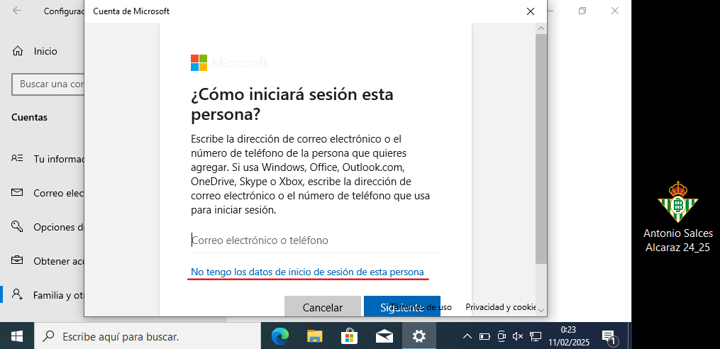

En esta otra ventana, haremos click sobre “***Agregar un usuario sin cuenta Microsoft***”.

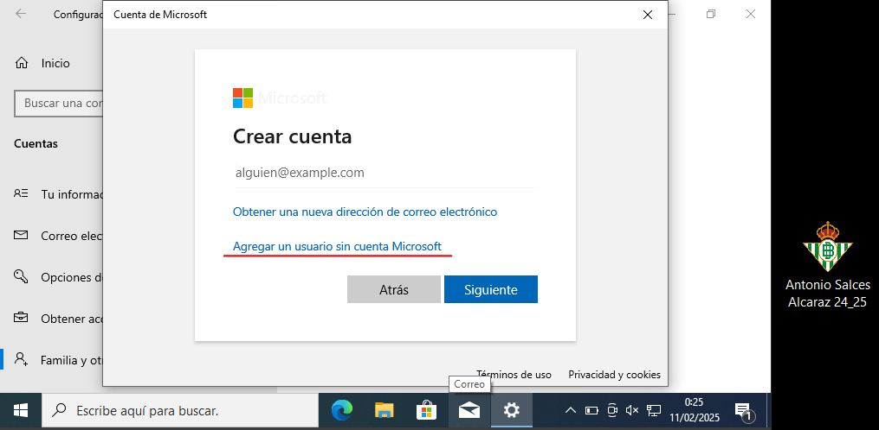

Ahora pondremos el nombre de usuario y la contraseña.

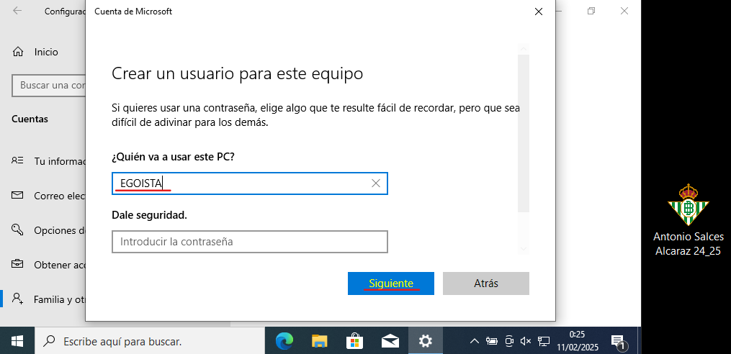

Y aquí ya podemos ver el nuevo usuario creado.

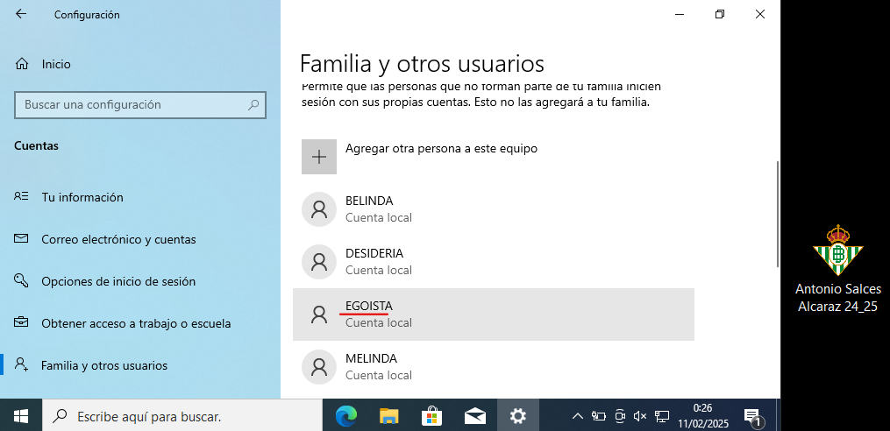

* 1. Abre sesión con dicho usuario.

En esta imagen podemos ver el escritorio del nuevo usuario.

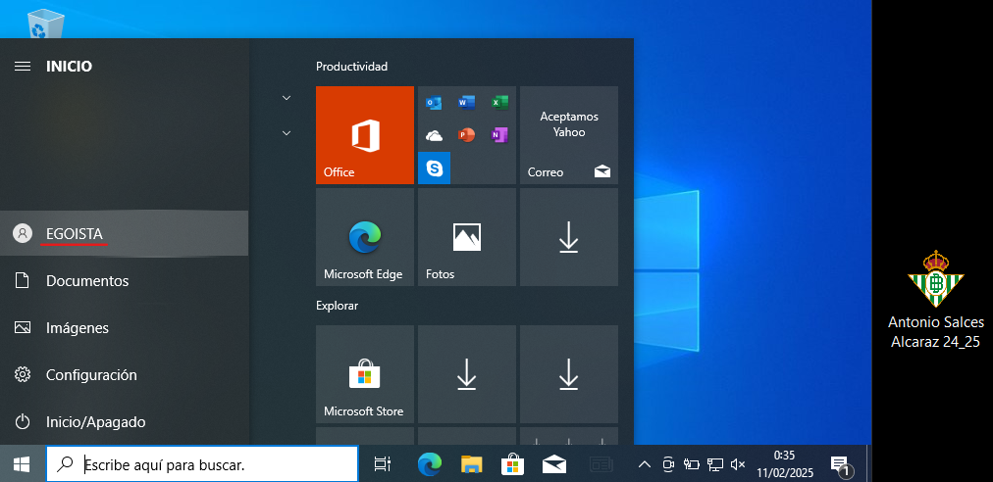

* 1. Crea en la raíz de vuestro volumen de datos una carpeta con nombre MITESORO.

En esta imagen se puede ver la carpeta “***MITESORO***” dentro de la raíz del volumen.

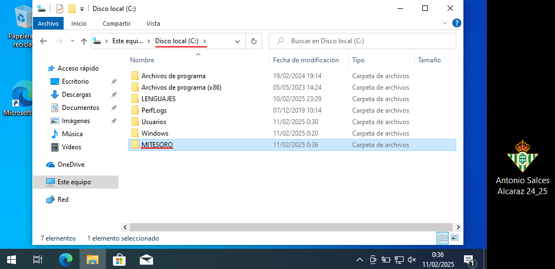

* 1. Modifica el ACL de dicha carpeta para que únicamente EGOISTA tenga permisos sobre ella.

En esta imagen podemos ver como solo “***EGOISTA***” tiene permisos sobre la carpeta “***MITESORO***”.

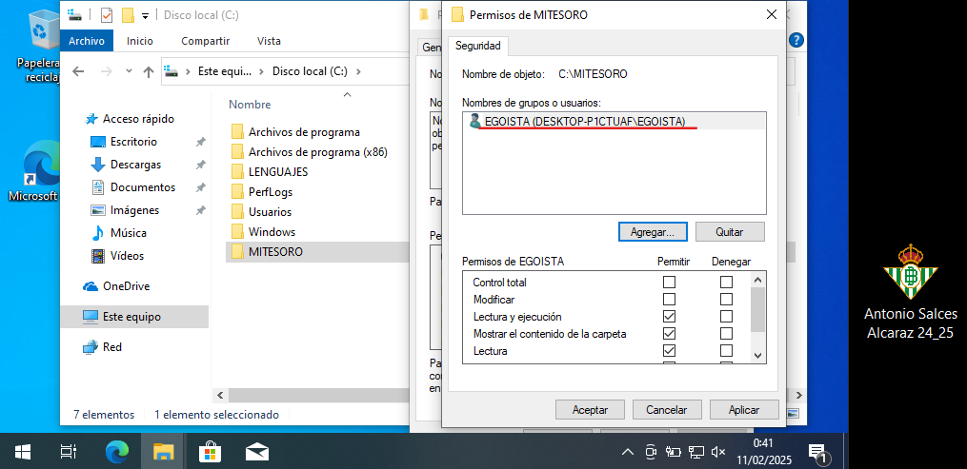

Es imposible que un usuario en un sistema impida que el Administrador realice alguna función, (siempre que el Administrador sepa lo que es administrar un sistema, claro). En este caso como Administrador (o miembro del grupo Administradores) podemos hacer lo siguiente:

1. Accede a las propiedades de la carpeta “rebelde”, si bien en ella no podemos modificar nada, sí que podemos acceder a sus **propiedades avanzadas**, y dentro de dichas propiedades accedemos a **Propietario**.

En primer lugar, iniciaremos sesión con una cuenta con privilegios de administrador.

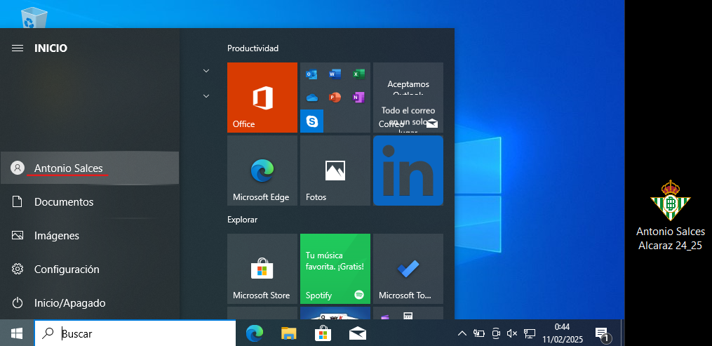

Ahora iremos a la pestaña “***Seguridad***” dentro de las propiedades de “***MITESORO***”, entonces seleccionaremos “***Opciones avanzadas***”.

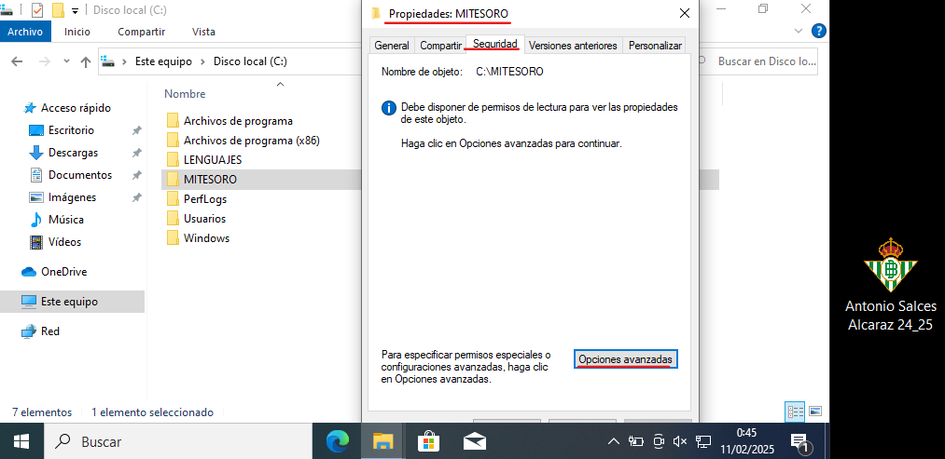

Ahora haremos click sobre la parte seleccionada para tener permisos para editar el propietario de la carpeta.

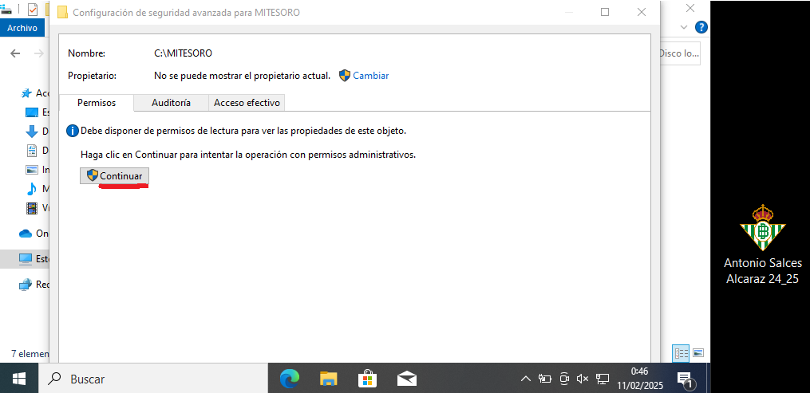

Ahora pulsaremos sobre “***Cambiar***” en la parte de “***Propietario***”.

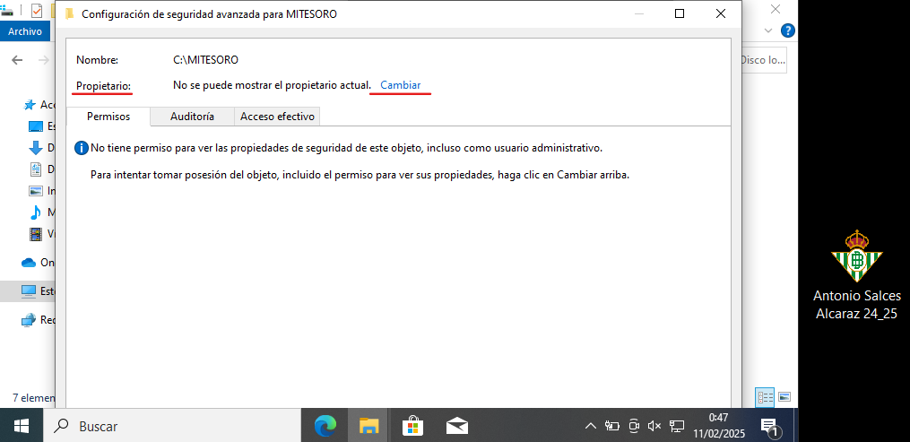

Ahora seleccionaremos “***Opciones avanzadas…***”.

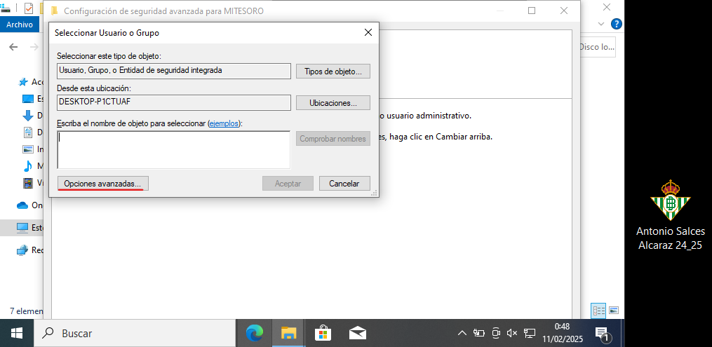

Clickaremos sobre “***Buscar ahora***”.

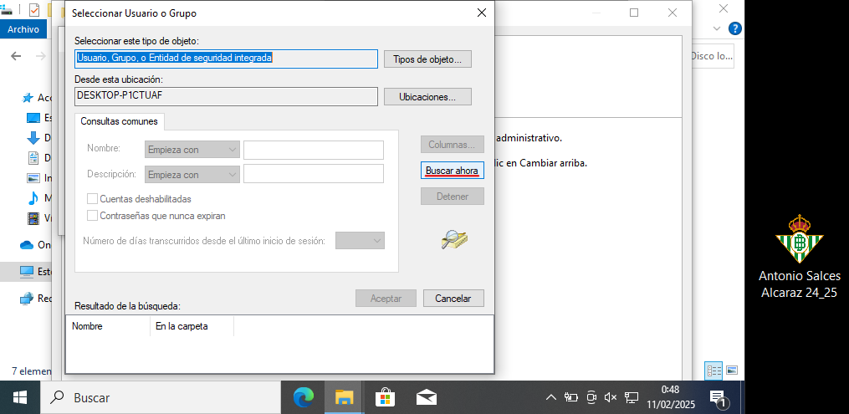

Y ahora buscaremos y añadiremos al grupo “***Administradores***”.

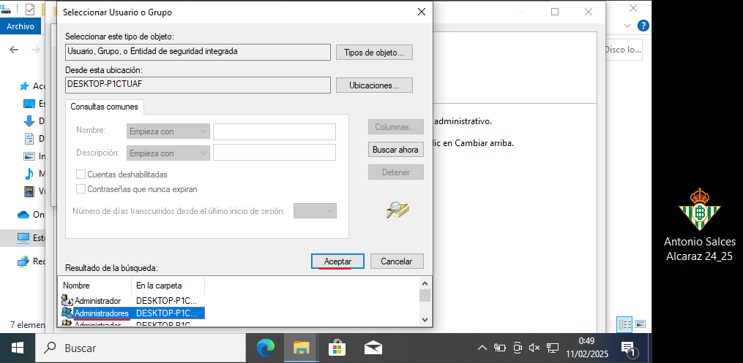

Si lo hemos hecho bien, debemos de ver esto en pantalla. Pulsaremos en “***Aceptar***”.

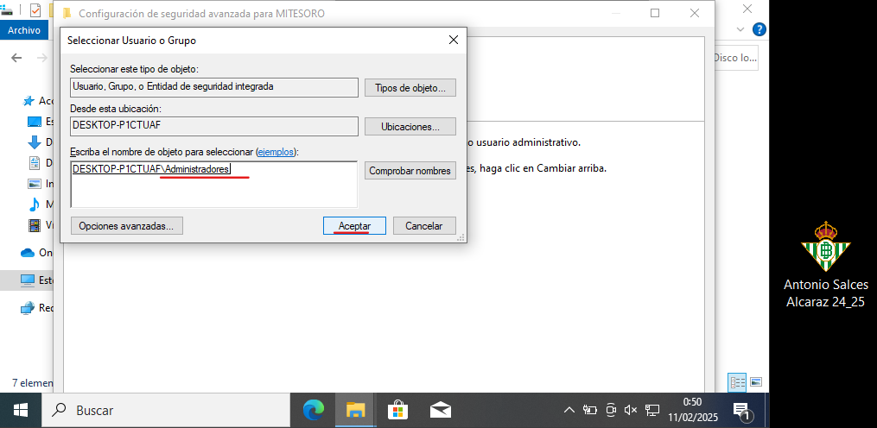

Si queremos que todo lo que contiene la carpeta también sea propiedad del grupo “***Administradores***”, seleccionaremos la opción que dice “***Reemplaza propietario en subcontenedores y objetos***”.

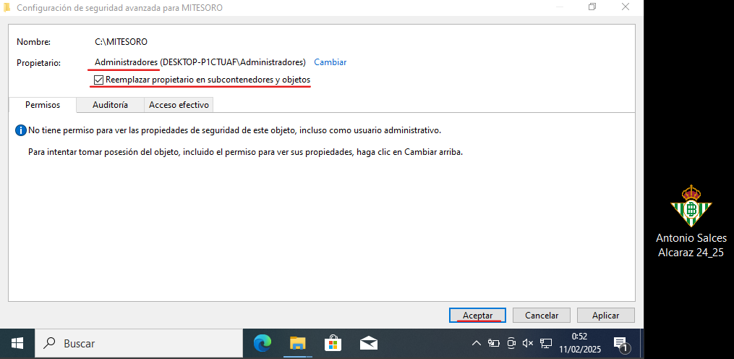

Ahora nos saltará un aviso, donde debemos de clickar sobre “***Sí***” para cambiar el propietario.

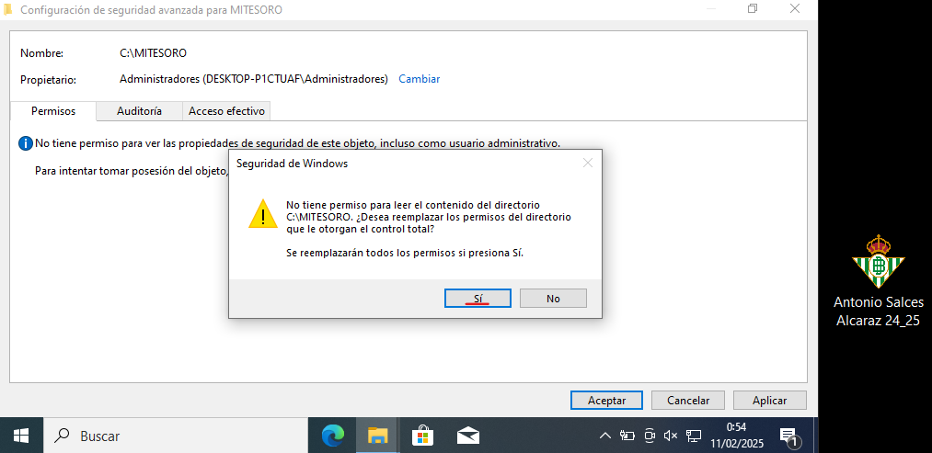

1. **Realiza cada uno de los pasos para practicar todo lo visto hasta ahora:**
2. Abrid sesión con vuestro usuario, que debe ser miembro del grupo Administradores.
3. Crear 4 usuarios con nombre Alumno01, Alumno02, Alumno03 y Alumno04.
4. Crear un grupo Alumnos e introducid dentro los 4 usuarios anteriores.
5. Abrid sesión como Alumno01 y cread una carpeta en la raíz de vuestro volumen con nombre ALUMNADO.
6. Modificad sus permisos para que solo los miembros del grupo Alumnos puedan leer, escribir, etc., en dicha carpeta. Quitad todas las demás SID de su ACL, incluidas las SID especiales esta vez.
7. Comprobad que nadie fuera del grupo Alumnos puede acceder a la carpeta ALUMNADO.
8. Abrid sesión como Alumno02, cread dentro de ALUMNADO un subdirectorio con nombre PRIVADO. Modificad los permisos de dicha carpeta para que solo pueda acceder Alumno02.
9. Dentro de Privado, cread un fichero de texto con nombre contraseñas.txt y escribid algún texto dentro de dicho fichero. Comprobad la ACL de dicho fichero, debería dejar únicamente a Alumno02 acceder al mismo.
10. Abrid sesión con vuestro usuario normal de siempre.
11. Cread un usuario con nombre CURIOSO y hacedlo miembro del grupo Administradores pero no del grupo Alumnos.
12. Abrid sesión como el usuario CURIOSO y conseguid acceder a ALUMNADO. Comprobad que podéis leer el fichero contraseñas.txt.